ACO TP SITA 200eco N-EX-G m. Druckl./R2/L=670mm

ACO Haustechnik

Eigenschaften

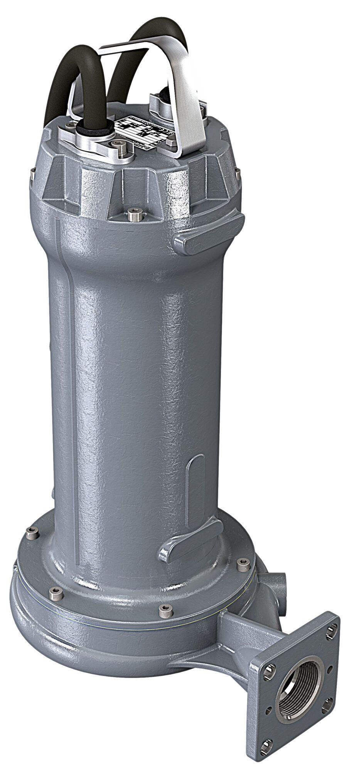

GTIN:

4068121207148

HAN:

3015506